TECHNICKÁ SPECIFIKACE
Minimální technické parametry nových oken:
- součinitel prostupu tepla Uw max 1,2 W/m2K
- třívrstvý lepený hranol, dřevina smrk napojovaný, barva RAL, stavební hloubka profilu min. IV68 mm
- izolační dvojsklo
- zasklívací polodrážka min. 23 mm pro omezení rosení
- dvě těsnící roviny (systém středového těsnění)
- rámová okapnice s přerušením tepelného mostu, křídlová okapnice
- 3 bezpečnostní body kování pro zvýšenou odolnost proti vloupání u OS oken
- přizvedávač křídla plně funkční i při sklopeném křídle
- automatická aretace sklopeného křídla u OS oken a BD
- impregnace dílců před sražením, takže jsou naimpregnovány i rohové spoje

Výše uvedené vlastnosti oken doložit technickými dokumenty (prohlášení o vlastnostech, certifikáty, protokoly, produktový list). Uchazeč má povinnost nabídnout výrobky pro konkrétní použití ve stavbě podle jejich charakteristik v CE označení.

Všechny elementy (okna) jsou zobrazeny jen schematicky, uvedené rozměry jsou výrobní (vnější) rozměry oken. Prvky jsou zobrazeny z pohledu z interiéru, pro orientaci otevírání.

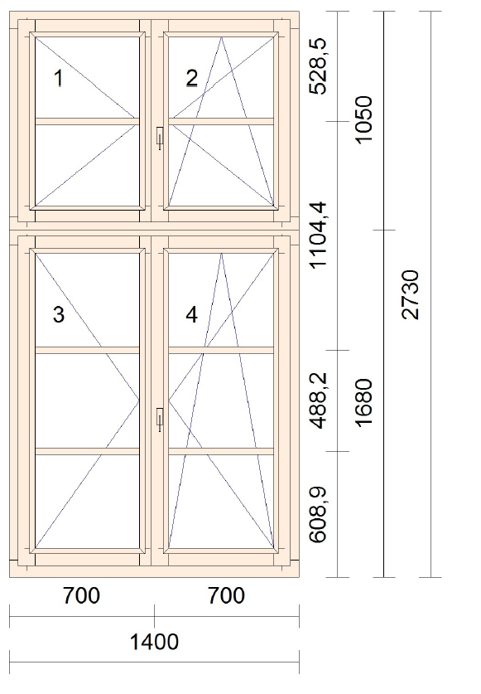
Okno č. 1 - III. NP – 4ks
TYP:$ čtyřkřídlé okno –
Profil:$ IV68 –
Dřevina:$ smrk napojovaný -p
Barva:$ RAL, bílá
Křídlo:$ 4 * okenní křídlo -p
Příčka:$ 12 ks : nalepovací
Kování:$
č. název otvírky 1 otevíravé levé štulp
2 otevíravé sklopné pravé hlavní
3 otevíravé levé štulp
4 otevíravé sklopné pravé hlavní

Okno č. 2 - II. NP – 4ks
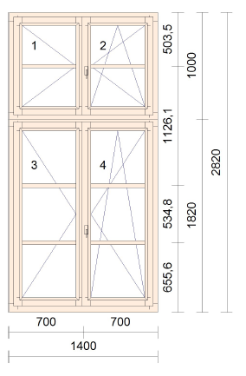
TYP:$ čtyřkřídlé okno –
Profil:$ IV68 –
Dřevina:$ smrk napojovaný -p
Barva:$ RAL, bílá
Křídlo:$ 4 * okenní křídlo -p
Příčka:$ 12 ks : nalepovací
Kování:$
č. název otvírky 1 otevíravé levé štulp
2 otevíravé sklopné pravé hlavní
3 otevíravé levé štulp
4 otevíravé sklopné pravé hlavní

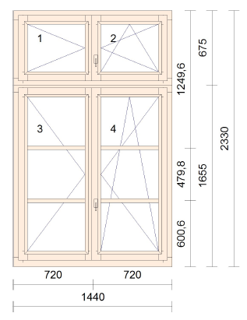
Okno č. 3 - I. NP – 3ks
TYP:$ čtyřkřídlé okno –
Profil:$ IV68 –
Dřevina:$ smrk napojovaný -p
Barva:$ RAL, bílá
Křídlo:$ 4 * okenní křídlo -p
Příčka:$ 8 ks : nalepovací
Kování:$
č. název otvírky 1 otevíravé levé štulp
2 otevíravé sklopné pravé hlavní
3 otevíravé levé štulp
4 otevíravé sklopné pravé hlavní

Okno č. 4 - I. NP – 1ks
TYP:$ čtyřkřídlé okno –
Profil:$ IV78 –
Dřevina:$ smrk napojovaný -p
Barva:$ RAL, bílá
Křídlo:$ 4 * okenní křídlo -p
Příčka:$ 8 ks : nalepovací
Sklo: 4 ks: trojsklo
solární faktor skla – 36%
Kování:$
č. název otvírky 1 otevíravé levé štulp
2 otevíravé sklopné pravé hlavní
3 otevíravé levé štulp
4 otevíravé sklopné pravé hlavní

Další položky:
PAROTĚSNÁ ZÁBRANA - ostění rovné, umístění rámu na střed
int.strana - parotěsná vrstva
ext.strana - paropropustná vrstva
Množství: 12 ks

Montáž, demontáž oken: obvod 50 - 100 bm
Zednické práce: obv. 50 - 100 bm
Likvidace špaletových oken: 80 – 120 bm
Přechodové plechy dle typů venkovních parapetů
Výmalba špalet
Apu lišta pro zednické začištění (Boky + Nadpraží)

Lešení

Dodávka parapetů (zaměřené), Vnitřní PVC - barva bílá 400mm

Dodávka žaluzií Barva lamel – bílá Barva krycí lišty – bílá – 16ks – okna č.3 a 4.

Dodávka sítí proti hmyzu. Barva rámečku - sv. hnědá Barvy síťoviny - tm. Šedá - okna č.3 a 4.

